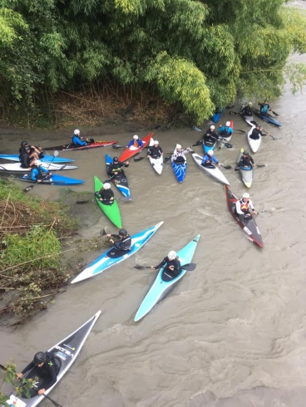
Stage eaux vives CDCK16
Les Gaves (Larrau, Ossau, Aspe…)
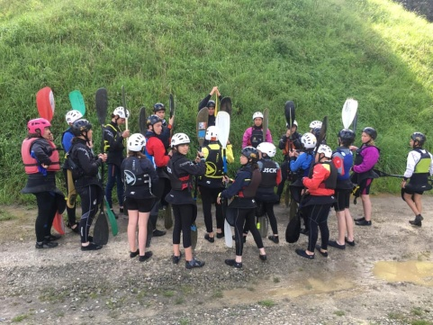
Jeudi 21 au dimanche 24 avril 2022.
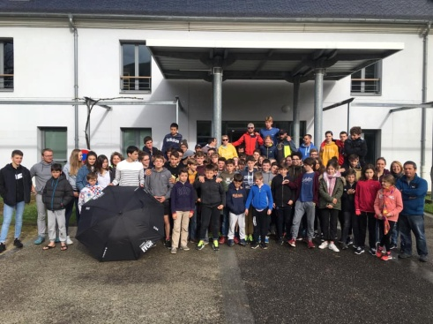

Départ : Jeudi 21 avril 2022 à 7H au CDOS. (Prévoir le pique-nique du samedi midi).

Retour: Dimanche 24 avril 2022 entre 19h et 21h00 au CDOS à St Yrieix

Objets du stage :
GROUPE 1 = « INITIATION et Découverte » Conseillé de prendre plutôt un bateau plastique (slalom fibre si à l’aise)
Niveau pagaies jaunes=> Découverte de la pratique du canoë-kayak en eaux vives / Découverte de la vie en groupe / Encadrement par d’autres personnes que les cadres habituels

GROUPE 2 = « DEVELOPPEMENT de la pratique du canoë-kayak en eaux vives » PRENDRE BATEAU SLALOM
Niveau pagaies jaunes (++) et vertes => Développement des aisances en eau vive / Découverte de la vie en groupe / Encadrement par d’autres personnes que les cadres habituels

GROUPE 3 = « PERFECTIONNEMENT » PRENDRE BATEAU SLALOM
Niveau pagaies vertes et + => Perfectionnement technique en eau vive / Découverte de la vie en groupe / Encadrement par d’autres personnes que les cadres habituels

Public concerné :
- Benjamins, Minimes, Cadets voir plus même si la priorité est donnée aux jeunes…
- Tout public « à partir du niveau de la pagaie jaune » ayant déjà une petite pratique de l’eau vive.
- Ouvert aux parents et adultes pratiquants ou bénévoles voulant s’impliquer et découvrir les stages jeunes.

Hébergement : Gite au Château de Libarrenx

R1 : Valentin Cesbron – Tél. : 06 40 97 53 26 / cesbronvalentin@gmail.com

R1 adjoint : Sponem Kévin Tél. : 06-87-51-69-12 / work.kevinsponem@gmail.com

Chaque club doit avoir un cadre qui soit présent sur le stage (avec un camion si possible), il nous faut des cadres confirmés !!! (Priorité donnée aux cadres ayant le permis et soit au minimum moniteurs CQP (BP, BE).

Merci de me confirmer les camions qui seront disponible pour le stage en même temps que la confirmation des cadres et des inscriptions jeunes.

CLUBS | NOM DU CADRE | CAMION
Cognac
Tardoire
Vibrac | CESBRON Valentin | 1
Jarnac
Angoulême
Gond Pontouvre
Mansle
Ruelle
Aubeterre | DIEUSAERT Thomas | 1 – Formation AMFPC
CDCK16 | SPONEM Kévin | 1 – Formation AMFPC

Prix :

- 120 euros par stagiaires si inscription avant le dimanche 3 avril 2022
- 150 euros par stagiaire si inscription entre le dimanche 3 avril et le mercredi 6 avril 2022
- Demi-tarif pour les AMFPC des clubs.
- La facturation au club sera faite après le stage.

Matériel :

- Bateaux de slalom ou polyéthylène insubmersibles équipés aux normes FFCK
- Jupe néoprène adaptée au bateau fortement conseillé
- Gilet, casque, chaussons tenant aux pieds, pagaie(s) adaptée(s).
- Vêtements chauds, plusieurs rechanges.
- Une caisse de réparation complète par club.
- Une tenue de sport complète.
- Duvet et change pour 4 jours

Inscriptions (A centraliser et à envoyer par le club uniquement)
Coupon-réponse à envoyer à : Valentin Cesbron AVANT LE 3 avril 2022
La liste des inscriptions sera clôturée le 6 avril à minuit
Aucune inscription ne sera prise après cette date.
Adresse : Cesbron Valentin – Tél. : 06 40 97 53 26 /
cesbronvalentin@gmail.com

Club :

Nom, Prénom | Sexe (H/F) | Date de naissance | Niveau de pagaie couleur | Groupe souhaité :  1 = découverte EV  2 = développement en EV  3 = perfectionnement en EV

120 euros x ………stagiaires = ……………………

150 euros x ………stagiaires = ……………………

Remplir la fiche de liaison sanitaire en pièce jointe et l’autorisation parentale pour les mineurs ! Une par stagiaire à m’envoyer en scan ou à garder avec le cadre accompagnateur.

ATTENTION :

Pensez à afficher l’invitation suffisamment tôt pour que les jeunes et les parents soient au courant du stage à l’avance
- N’hésitez pas à leur transmettre par papier l’information du stage
- La liste des inscriptions sera clôturée le 6 avril à minuit, aucune inscription ne sera prise après cette date. Afin de confirmer la réservation de l’hébergement, la restauration…
- Un mail peut suffire à : Valentin Cesbron – Tél. : 06 40 97 53 26 – cesbronvalentin@gmail.com
- Les fiches de liaison sanitaire doivent absolument être fournit au plus tard le jour du départ sinon aucun départ ne sera possible !!!

